**Правила для родителей**

Приводите ребенка в детский сад:

* до 8.30; в чистой, опрятной и удобной одежде и обуви, с необходимым комплектом сменного белья, с аккуратно причесанными волосами и коротко подстриженными ногтями;
* здоровым (обо всех случаях недомогания ребенка извещайте воспитателя).

Выявленные при утреннем фильтре больные и дети с подозрением на заболевание в детский сад не принимаются.

Информируйте воспитателей детского сада об отсутствии ребенка в связи с болезнью в течение первых двух часов в день заболевания по т. 89109273808, 89536439474

После перенесенного заболевания, а также отсутствия в детском саду более трех дней представьте воспитателям справку о состоянии здоровья ребенка от участкового врача-педиатра.

Накануне предполагаемого отсутствия ребенка в детском саду по семейным обстоятельствам (отпуск, летний период, санаторно-курортное лечение и пр.) оставьте заявление на имя заведующего ДОУ.

Вносите плату за содержание ребенка в детском саду не позднее 10-числа каждого месяца. Своевременно представляйте воспитателям квитанции об оплате и документы, подтверждающие льготы по оплате за содержание ребенка в детском саду.

Соблюдайте этические нормы в общении с детьми и сотрудниками детского сада

Не рекомендуется:

приносить в детский сад ценные вещи и игрушки.

Запрещается:

приходить в детский сад в нетрезвом виде; курить на территории детского сада; приводить животных.

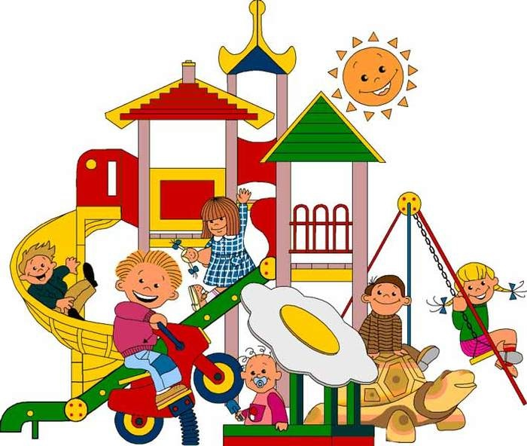

**К концу года дети на пятом году жизни умеют:**

* отвечать на вопросы по содержанию прочитанного;
* учить наизусть небольшие стихотворения, потешки;
* считать в пределах пяти (количественный счет);
* отвечать на вопрос «сколько всего?»;
* сравнивать две группы предметов, используя счет (больше - меньше); сравнивать пять предметов разной длины, ширины, высоты, раскладывая их в возрастающем порядке подлине, ширине, высоте;
* указывать и называть круг, квадрат, прямоугольник, треугольник;
* различать и называть части суток;
* определять направление движения от себя: направо, налево, вперед, назад, вверх, вниз;
* отличать правую и левую руку;
* правильно передавать в рисунке форму, строение предметов;
* изображать в одном рисунке несколько предметов, располагая их на одной линии, на всем листе, связывая единым содержанием;
* лазать по гимнастической стенке, не пропуская реек, перелезать с одного пролета на другой, ползать разными способами;
* принимать правильное исходное положение в прыжках с места, мягко приземляться, прыгать в длину с места на 70 см;
* ловить мяч кистями рук с расстояния 1,5 м;
* ориентироваться в пространстве, находить левую и правую сторон